bella, ma anche difficile. Dammi il tempo per pensarci un po’ prima di risponderti”. Ed ecco la mia richiesta: come posso rispondere in modo vero e in modo che la bambina capisca? Grazie.
Posta Prioritaria di Tonino Lasconi
Celeste, non azzurro
Don Tonino, non sono una bambina e quindi non so se posso trovare ospitalità nella sua rubrica. Le sarei grata se potessi, perché desidero passarle la domanda di una bambina di seconda elementare che mi ha messo in difficoltà. Spero di sì. Stavo dicendo ai bambini della mia classe che Dio, il Padre celeste, è – come insegnavano a noi – dappertutto: in cielo, in terra e in ogni luogo, quando Stefania mi ha chiesto: “Se Dio sta dappertutto, anche nei prati, perché si dice sempre Padre celeste e non si dice anche Padre verde?”.
La domanda mi ha preso alla sprovvista, comunque ho creduto di poter rispondere, spiegando che celeste, in questo caso, non indica un colore, come il verde o il rosso, ma che abita nei cieli. Credevo di essermela cavata bene. Invece la bambina mi ha chiesto:”Ma allora, se abita nei cieli, come fa a stare dappertutto?”. A questo punto, come faccio sempre con i bambini, sono stata onesta, ho detto: “La tua domanda è molto bella, ma anche difficile. Dammi il tempo per pensarci un po’ prima di risponderti”. Ed ecco la mia richiesta: come posso rispondere in modo vero e in modo che la bambina capisca? Grazie. Un’insegnante

Simpaticissimi i bambini! E brava anche lei che non ha accontentato la bambina con una risposta confusa e poco convinta, come facciamo spesso noi adulti per non passare da ignoranti. Che “abita nei cieli” nel linguaggio della Bibbia non significa che abita sopra le nuvole, in mezzo alle stelle, ma che è diverso da noi.
Abitare sulla terra significa che, se stiamo in un posto, non possiamo stare in un altro, se stiamo nella valle, non possiamo stare sul monte. Abitare sulla terra significa che se vogliamo andare a trovare un amico, dobbiamo spostarci. Significa che il tempo passa, che quando è buio non vediamo più niente; che anche se è giorno, basta un muro, una pianta, una siepe per impedirci di veder…
Abitare nel cielo significa essere come il cielo: sta dappertutto, lo vedi e ti vede dappertutto, è sempre lo stesso. Se vai al Polo Nord, il cielo sta sopra di te, ma se vai al Polo Sud lo vedi e ti vede lo stesso; in montagna lo vedi come al mare. E lo vedi non solo di giorno ma anche di notte, anzi di notte a volte è anche più bello, perché si riempie di stelle.
Ecco perché la Bibbia dice che Dio abita nei cieli. Ma non solo la Bibbia. Tutti i popoli della terra, per indicare che Dio non è come noi, sottomesso ai monti, alle colline, alle piante, alla notte, alle distanze, al tempo…, quando pensano a Dio alzano gli occhi al cielo. Anche noi facciamo così. Se in un momento di difficoltà e di gioia esclamiamo: “Dio mio”, senza accorgercene alziamo gli occhi al cielo.
Anche Gesù faceva così quando pregava il Padre, e ha suggerito a noi di fare come lui quando ci ha insegnato a pregare: “Padre nostro che sei nei cieli”.
“Che sei nei cieli”, cioè non che sei lassù, lontanissimo, ma che sei come il cielo, che mi vedi sempre e ti vedo sempre, che sei sempre con me e posso stare sempre con te. Non è bellissimo? Ciao, insegnante. Salutami Stefania, e complimenti a te che tratti i bambini con serenità, verità e rispetto.
(da “Popotus” 7.10.04)
L

Domenica 24, GIORNATA MISSIONARIA MONDIALE.
Le offerte raccolte oggi in chiesa vanno tutte alle Missioni.
Lunedì 25, ore 20,30 incontro-testimonianza sulla Costa d’Avorio (a cura del “Granello di Senape”). Tutti invitati, specie gli agricoltori.
Martedì 26, ore 20,30 incontro Genitori dei ragazzi di 3ª media (Cresima)
ore 15,00 Tombola gruppi Anziani
Mercoledì 27, Confessioni, ore 15,00: 1ª media, 4ªelem. A e 5ª elem. C;
ore 15,40: 3ª media; ore 16,00: 2ª media A.
Giovedì 28, ore 20,30 incontro con i presidenti di gruppi e associazioni
Venerdì 29, ore 15,30 Confessioni: 5ª elem. A e B.
a Monte Berico Chiusura del mese del Rosario, a cura dell’Unitalsi (fiaccolata con Rosario meditato sotto i portici): partenza ore 18,30 all’inizio dei portici e conclusione in Basilica verso le 19,30 con canto e benedizione.
Sabato 30, ore 14,30 Confessioni: 2ª media B e 4ª elem. B.
------------------------------------------------------------------------------------------------------------------------------------
Pulizie della Chiesa, mercoledì 27 ore 9,00: Giacomello Nadia – Marcati Giovanni – Massignan Luciana – Meneghini Renata – Pellizzari Emma.
Pulizie delle Aule di Catechismo, martedì 26 ore 14,30: Gonzato M. Stella – Segato Franca – Fornaro Francesca – Coats Esther.
----------------------------------------------------------------------------------------------------------
Le campane hanno suonato a festa per la nascita, in questi giorni, di ANDREA, figlio di Chiarello Stefano e Pierato Tiziana, via Casa Velo e di RICCARDO, figlio di Matteo e Guarda Lucia, via dei Fiori.

Le più vive felicitazioni alle due famiglie!
Battesimi: domenica 21 novembre, alla Messa delle ore 10,30.
I genitori che intendono chiedere il Battesimo per i loro figli prendano contatto con il parroco, tel. 820808.
Dopo la visita di Don Demetrio in famiglia, sono previsti due incontri: uno per i genitori e l’altro per i genitori e i padrini.
Offerte per i lavori della Chiesa: NN. euro 1.000; NN. 100; NN. 50; NN.100; NN. 50; NN. 50; NN. 10; NN. 40; NN. 500; Associazione Fanti euro 100.
Per far fronte alle spese che sono rilevanti, ci affidiamo con fiducia alla Provvidenza e ci appelliamo alla vostra generosità.
Ciascuno doni secondo le sue possibilità e come gli detta il cuore.
Grazie a chi ci aiuta, dandoci una mano.
--------------------------------------------------------------------------------------------------------------------------------------------------------------------------------------------------------------------------------
ATTENZIONE: Potete visitare il nuovo sito della Parrocchia! www.meledo.it
-------------------------------------------------------------------------------------------------------------------------------------------------------------------------------------------------------------------------------------------------------------------------
Domenica 31 ottobre, alle ore 20,30
presso la Sala Grande del Centro Parrocchiale
Vi invitiamo a “LA NOTTE DI HALLOWEEN”
con musica e abbondanza di FRITOLE
------------------------------------------------------------------------------------------------------------------------------------
Domenica 31 ottobre e Lunedì 1 novembre
gli Alpini organizzano in piazza “LA MARRONATA”

----------------------------------------------------------------------------------------

Una lettera di Suor Tiziana, dalla Costa d’Avorio

Carissimo sig. Parroco,
e amici di Meledo, e bambini della Prima Comunione 2004,
quanto è bello raggiungervi per consolidare la nostra missione e la nostra condivisione! Io e voi facciamo un tutt’uno nel adempiere la volontà del Signore, che è amarlo con tutto il cuore e amare i fratelli con il suo cuore.
Grazie carissimi per la vostra amicizia, per il vostro sostegno generoso e per le vostre preghiere. La continuità del vostro ricordo e delle vostre offerte sono un vero miracolo della Provvidenza che permettono a noi, che siamo costantemente a contatto con la miseria, con la povertà e con la malattia, d’intervenire per curare, per salvare, per promuovere la persona e prevenire la malattia.
Grazie carissimi per la fiducia e per sapere accogliere i miei limiti nella realizzazione di contatti personali tra voi e gli adottati.
Quanto ricevo è utilizzato secondo l’intenzione dell’offerente, ossia per i bambini che curiamo, assistiamo ed alimentiamo al Centro e in famiglia, oppure per l’Ospedale che è come la Basilica di santa Giustina (PD) dove non è mai finito. La manutenzione dell’ambiente, degli strumenti e il necessario per il loro funzionamento sono una lotta continua, ma la Provvidenza esiste, perché voi ci siete.
Lo Stato fa fatica a mantenere gli impegni e dall’inizio dell’anno non abbiamo ricevuto nessun sussidio se non quello del pagamento del salario ai funzionari.
Grazie agli aiuti di un grande benefattore stiamo istallando una cabina elettrica in Ospedale, per ottenere la stabilità di corrente e ridurre le panne negli apparecchi. Rimane aperto il problema dell’acqua: bisogna trovare una soluzione.
Grazie ancora! Non perdiamo, non perdete nessuna occasione per far del bene. I poveri, i non amati, i non voluti, i non curati, i respinti, i dimenticati sono sempre con noi, basta avere occhi per vedere e cuore per amare.
Coraggio, camminiamo assieme! Un fraterno abbraccio
Alepé, 11 - 07 – 04 aff.ma Suor Tiziana
--------------------------------------------------------------------------------------------------------
Incontro-testimonianza sulla Costa d’Avorio, a cura del “Granello di Senape”, lunedì 25 ottobre, ore 20,30, al Centro parrocchiale.
Saranno presenti alcuni responsabili dell’Associazione e due agricoltori della Costa d’Avorio che ci parleranno del loro paese. Sono invitati tutti coloro che sono interessati all’argomento e soprattutto gli agricoltori della parrocchia.

Hanno collaborato: Don Demetrio, Giuseppe e Stefania.
Venerdì 29 ottobre, alle ore 20.30, ci sarà Giuseppe.

MELEDO - PARROCCHIA DI S. MAURIZIO

XXX Domenica tra l’anno
N. 416 - 24 Ottobre 2004

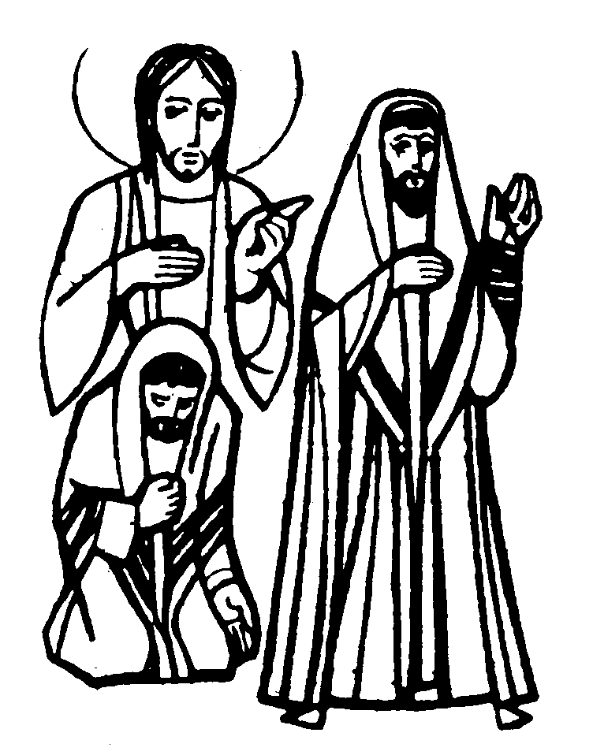

“Chi si esalta sarà umiliato e chi si umilia sarà esaltato”, dice il Signore.
(Lc. 18,14)

Attraverso la parabola del fariseo e del pubblicano Gesù mette in evidenza i diversi atteggiamenti del loro cuore.
Il primo esalta se stesso e disprezza il pubblicano;
il secondo riconosce il proprio peccato e si apre a Dio, l’unico che lo può perdonare.

DOMENICA 24: 30ª tra l’anno Ss. Messe festive ore 8,00 –10,30
GIORNATA MISSIONARIA MONDIALE.
Le offerte raccolte oggi in chiesa vanno tutte alle Missioni.
Ore 8,00 def. Conte Lino; fam. Andreos e Jeroldi; Marzotto Aldo
Ore 10,30 7º Faedo Pio Leone; Daniele Bellosi (classe 1960)

LUNEDI’ 25: S. Gaudenzio di Brescia ore 19,00 S.Messa
Def. 30º Gennaro Rita ved. Preato; a. Parlato Lino e fam. Parlato Angelo; Burato Ottavio e Maria

MARTEDI 26: Ss. Luciano e Marciano ore 9,15 S. Messa al Pensionato

MERCOLEDI’ 27: S. Evaristo ore 9,15 S. Messa al Pensionato
Def. a. Pajusco Giovanni

GIOVEDI’ 28: Ss. Simone e Giuda apostoli ore 19,00 S.Messa
Def. fam. Foletto; Faedo Leonello

VENERDI’ 29: S. Onorato di Vercelli ore 15,00 S. Messa al Cimitero
Def. a. Parise Clementina e Peretti Giovanni; Fracasso Pietro e Pelizzaro Lina

SABATO 30: S. Germano ore 19,00 S. Messa prefestiva
Def. Mastrotto Antonio; Lovato Emilio

DOMENICA 31: 31ª tra l’anno Ss. Messe festive ore 8,00 –10,30
Ore 8 Def. Volpiana Luigi

